Protestantse gemeente Biddinghuizen
Zondag 11 juni 2023
Lof in de Hof dienst
"Ik ben de ware wijnstok"

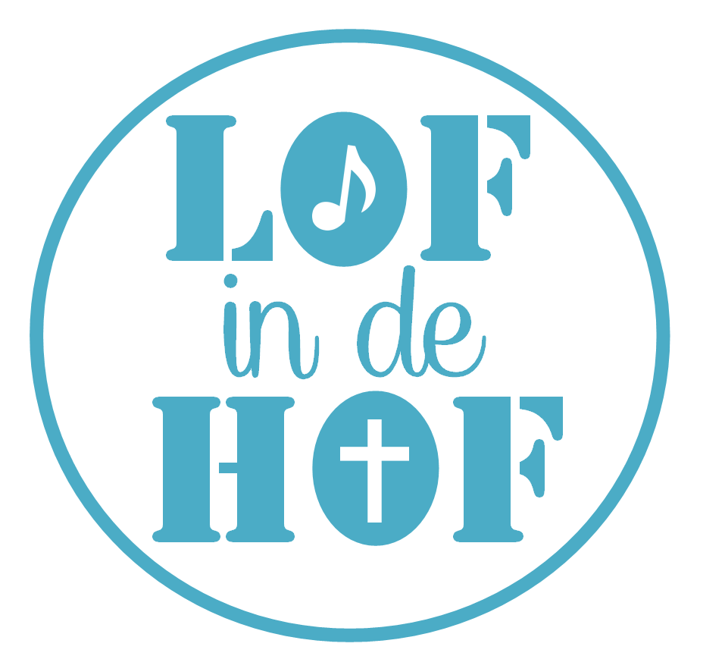

Voorganger: Jan van der Hart

m.m.v. band True Colors
Lied voor de dienst – Hillsong Nieuwe wijn

Welkom door de ouderling van dienst

Lied Schrijvers voor gerechtigheid Met open armen

Votum en Groet

Lied Opwekking 797 Breng ons samen

Lied Kinderopwekking 180 Je mag er zijn
Kindermoment (kinderen gaan naar de kinderkerk)
Gebed om het Licht

Lied Opwekking 815 Vul dit huis met uw glorie

Lezing en Verkondiging Johannes 15; 1-8
₁ ’Ik ben de ware wijnstok en mijn vader is de wijnbouwer. ₂ Iedere rank aan mij die geen vrucht draagt snijdt hij weg, en iedere rank die wel vrucht draagt snoeit hij bij, opdat hij meer vruchten draagt. ₃ Jullie zijn al rein door alles wat ik tegen jullie gezegd heb.
₄ Blijf in mij, dan blijf ik in jullie. Een rank die niet aan de wijnstok blijft, kan uit zichzelf geen vrucht dragen. Zo kunnen jullie geen vrucht dragen als jullie niet in mij blijven. ₅ Ik ben de wijnstok en jullie zijn de ranken. Als iemand in mij blijft en ik in hem, zal hij veel vrucht dragen. Maar zonder mij kun je niets doen.
₆ Wie niet in mij blijft wordt weggegooid als een wijnrank en verdort; hij wordt met andere ranken verzameld, in het vuur gegooid en verbrand. ₇ Als jullie in mij blijven en mijn worden in jullie, kun je vragen wat je wilt en het zal gebeuren. ₈ De grootheid van mijn Vader zal zichtbaar worden wanneer jullie veel vrucht dragen en mijn leerlingen zijn.

Lied Opwekking 559 Schijn met Uw licht in mijn hart, Heer
Lied Opwekking 347 Ik geloof in God de Vader
(kinderen komen terug uit de kinderkerk onder dit lied)

Gebeden, dank- en voorbeden
Lied Opwekking 626 Prachtige God

Zegenbede

